Комп‘ютерний практикум №8
Тема: Структури.
Завдання:
Написати програму для обчислення комплексного опору заданого коливального контуру в залежності від частоти струму. Варіанти коливальних контурів наведені нижче:

Текст програми:
#include <stdio.h>
#include <math.h>

int q;
int j;
float r1, r2, f1, f2, f, x, df, Z1, Z2, w, a, b, c, d, ff, C, L;
char exitchar;
main()
{
char tmp;
int i;
do
{ system ("cls");
intro();
choose_circuit();
if (q==1)
{
enter_R1();
enter_L();
enter_C();
enter_fmin();
enter_fmax();
enter_df();
if (df==0)
{
calc_f0();
f=f1;
w=2*M_PI*f;
f+=df;

a=L/C;
b=r1/(w*C)*(-1);
c=r1;
d=w*L-1/(w*C);

Z1=(a*c-b*d)/(c*c+d*d);
Z2=(b*c-a*d)/(c*c+d*d);
printf("f=%g Hertz ", f);
printf("Z=%g+i*(%g)Ohm\n", Z1, Z2);
}
else
{
calc_f0();calc_1();
}
}
else if (q==2)
{
enter_R1();
enter_L();
enter_C();
enter_fmin();
enter_fmax();
enter_df();
if (df==0)
{
calc_f0();
f=f1;
w=2*M_PI*f;
printf("f=%g Hertz; ", f);
f+=df;

a=L/C;
b=(r1/(w*C));
c=r1;
d=w*L-1/(w*C);

Z1=(a*c+b*d)/(c*c+d*d);
Z2=(b*c-a*d)/(c*c+d*d);
printf("Z=%g+i*(%g)Ohm\n", Z1, Z2);
}
else
{
calc_f0();calc_2();
}
}
else if (q==3)
{
enter_R1();
enter_R2();
enter_L();
enter_C();
enter_fmin();
enter_fmax();
enter_df();
if (df==0)
{
calc_f0();
f=f1;
w=2*M_PI*f;
printf("f=%g Hertz; ", f);
f+=df;

a=r1*r2;
b=r1*(w*L-1/(w*C));
c=r1+r2;
d=w*L-1/(w*C);

Z1=(a*c+b*d)/(c*c+d*d);
Z2=(b*c-a*d)/(c*c+d*d);
printf("Z=%g+i*(%g)Ohm\n", Z1, Z2);
}
else
{
calc_f0();calc_3();
}

}
else if (q==4)
{
enter_R1();
enter_R2();
enter_L();
enter_C();
enter_fmin();
enter_fmax();
enter_df();
if (df==0)
{
calc_f0();
f=f1;
w=2*M_PI*f;
printf("f=%g Hertz; ", f);
f+=df;

a=r1*r2+L/C;
b=(w*L*r1-r2/(w*C));
c=r1+r2;
d=w*L-1/(w*C);

Z1=(a*c+b*d)/(c*c+d*d);
Z2=(b*c-a*d)/(c*c+d*d);
printf("Z=%g+i*(%g)Ohm\n", Z1, Z2);
}
else
{
calc_f0();calc_4();
}
}
printf ("Enter y to continue\n");
exitchar = getch();
fflush(stdin);
}
while ( (exitchar == 'y')||(exitchar == 'Y') );
return 0;
}

intro()
{
int i;
printf("This programm will solve one of examples:\n");
printf("Choose one of circuits:\n");

printf(" ____\n");
printf("o-----| R1 |----mmmmm-------o\n");
printf(" | ---- L |\n");
for (i=0; i<4; i++)
{
printf(" | |\n");
}
printf(" | C |\n");
printf(" -----------||--------- Press 1\n\n");

printf("OR\n");

printf(" ____\n");
printf("o-----| R1 |-----||---------o\n");
printf(" | ---- C |\n");
for (i=0; i<4; i++)
{
printf(" | |\n");
}
printf(" | L |\n");
printf(" ------------mmmmm------ Press 2\n\n");

printf("OR\n");

printf(" ____\n");
printf("o-----| R2 |-----||---------o\n");
printf(" | ---- C |\n");
printf(" ___ |\n");
printf(" | | |\n");
printf(" |R1 | |\n");
printf(" --- |\n");
for (i=0; i<2; i++)
{
printf(" | |\n");
}
printf(" | L |\n");
printf(" ------------mmmmm------ Press 3\n\n");

printf("OR\n");

printf(" ____\n");
printf("o-----| R2 |----------------o\n");
printf(" | ---- |\n");
printf(" ___ |\n");
printf(" | | |\n");
printf(" |R1 | |\n");
printf(" --- |\n");
for (i=0; i<2; i++)
{
printf(" | |\n");
}
printf(" ____ |\n");
printf(" ____ C |\n");
printf(" | L |\n");
printf(" ------------mmmmm------ Press 4\n\n");
}

choose_circuit()
{
scanf("%d", &q);
switch (q)
{
case 1:{printf("You you choosed the circuit #1\n");
break;
}
case 2:{printf("You you choosed the circuit #2\n");
break;
}
case 3:{printf("You you choosed the circuit #3\n");
break;
}
case 4:{printf("You you choosed the circuit #4\n");
break;
}
default:{printf("There's no circuit with this number\n");
break;
return 0;
}
}
return (q);
}

enter_R1()
{
do
{
printf("Enter the value for R1 (Ohm) (<2560)\n");
printf("R1=");
scanf("%f", &r1);
if (r1<=0)
{
printf("Error R1<=0\n");
fflush(stdin);
j=0;
}
else if (r1>2560)
{
printf("Error R1>2560\n");
fflush(stdin);
j=0;
}
else
j=1;
}
while (j==0);
}

enter_R2()
{
do
{
printf("Enter the value for R2 (Ohm) (<2560)\n");
printf("R2=");
scanf("%f", &r2);
if (r2<=0)
{
printf("Error R2<=0\n");
fflush(stdin);
j=0;
}
else if (r2>2560)
{
printf("Error R2>2560\n");
fflush(stdin);
j=0;
}
else
j=1;
}
while (j==0);
}

enter_L()
{
do
{
printf("Enter the value for L (mH) (<2560)\n");
printf("L=");
scanf("%f", &L);
if (L == 0)
{
printf("Error L=0\n");
fflush(stdin);
j=0;
}
else if (L < 0)
{
printf("Error L<0\n");
fflush(stdin);
j=0;
}
else if (L > 2560)
{
printf("Error L>2560\n");
fflush(stdin);
j=0;
}
else
j=1;
}
while (j==0);
}

enter_C()
{
do
{
printf("Enter the value for C (mkF) (<2560)\n");
printf("C=");
scanf("%f", &C);
if (C == 0)
{
printf("Error C=0\n");
fflush(stdin);
j=0;
}
else if (C < 0)
{
printf("Error C<0\n");
fflush(stdin);
j=0;
}
else if (C > 2560)
{
printf("Error C>2560\n");
fflush(stdin);
j=0;
}
else
j=1;
}
while (j==0);
}

enter_fmin()
{
do
{
printf("Enter the min frequency (<2560)\n");
printf("fmin=");
scanf("%f", &f1);
if ( f1<=0 )
{
printf("Error fmin<=0 (w=0)\n");
fflush(stdin);
j=0;
}else j=1;
}
while(j==0);
}

enter_fmax()
{
do
{
printf("Enter the max frequency (<2560)\n");
printf("fmax=");
scanf("%f", &f2);
if (f1==f2)
{
printf("Beginning and ending of a frequency must be different\n");
fflush(stdin);
j=0;
}
else if ( f2<=0 )
{
printf("Error fmax<=0 (w=0)\n");
fflush(stdin);
j=0;
}else j=1;
}
while (j!=1);
}

enter_df()
{
do
{
printf("Enter step of frequency\n");
printf("df=");
scanf("%f", &df);
if ((f2>f1)&&(df<0))
{
printf("The last frequency is higher than the first. Enter only positive numbers.\n");
fflush(stdin);
j=0;
}
else if ((f2<f1)&&(df>0))
{
printf("The last frequency is lower than the first. Enter only negative numbers.\n");
fflush(stdin);
j=0;
}
else if ((f2-f1)<df)
{
printf("The step is higher than the differnce fmin & fmax\n");
fflush(stdin);
j=0;
}
else j=1;
}
while (j!=1);
}

calc_f0()
{
f=1/(2*M_PI*sqrt(L*C));
printf("\nResonant frequency=%g\n\n", f);

}

calc_1()
{
if ((f2==1)||(f2==2)){f2=f2+df;}
else{f=f1;}

do
{
w=2*M_PI*f;
f+=df;
a=L/C;
b=(r1/(w*C))*(-1);
c=r1;
d=w*L-1/(w*C);

Z1=(a*c+b*d)/(c*c+d*d);
Z2=(b*c-a*d)/(c*c+d*d);
printf("Z=%e+i*(%e)Ohm\n", Z1, Z2);

}
while (f<=f2);
}

calc_2()
{
if ((f2==1)||(f2==2)){f2=f2+df;}
else{f=f1;}

do
{
w=2*M_PI*f;
printf("f=%g Hertz; ", f);
f+=df;
a=L/C;
b=(r1/(w*C));
c=r1;
d=w*L-1/(w*C);

Z1=(a*c+b*d)/(c*c+d*d);
Z2=(b*c-a*d)/(c*c+d*d);
printf("Z=%e+i*(%e)Ohm\n", Z1, Z2);
}
while (f<=f2);
}

calc_3()
{
if ((f2==1)||(f2==2)){f2=f2+df;}
else{f=f1;}

do
{
w=2*M_PI*f;
printf("f=%g Hertz; ", f);
f+=df;

a=r1*r2;
b=r1*(w*L-1/(w*C));
c=r1+r2;
d=w*L-1/(w*C);

Z1=(a*c+b*d)/(c*c+d*d);
Z2=(b*c-a*d)/(c*c+d*d);
printf("Z=%e+i*(%e)Ohm\n", Z1, Z2);
}
while (f<=f2);
}

calc_4()
{
if ((f2==1)||(f2==2)){f2=f2+df;}
else{f=f1;}

do
{
w=2*M_PI*f;
printf("f=%e Hertz; ", f);
f+=df;

a=r1*r2+L/C;
b=(w*L*r1-r2/(w*C));
c=r1+r2;
d=w*L-1/(w*C);

Z1=(a*c+b*d)/(c*c+d*d);
Z2=(b*c-a*d)/(c*c+d*d);
printf("Z=%e+i*(%e)Ohm\n", Z1, Z2);
}
while (f<=f2);
}

Схема до програми:

Введені та одержані результати:

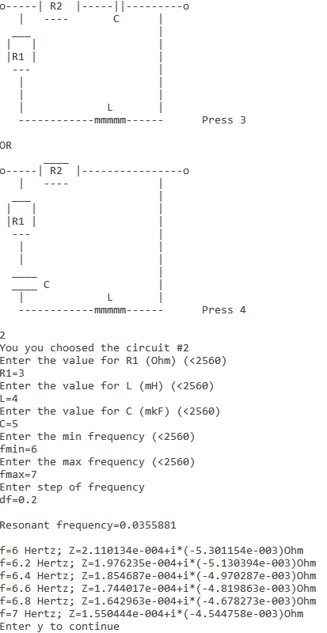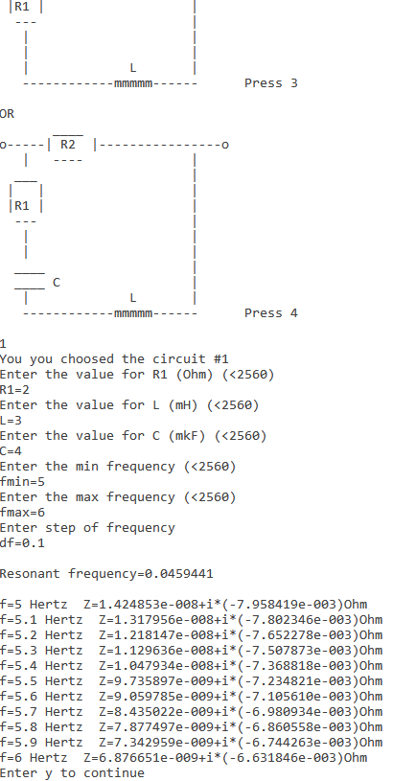

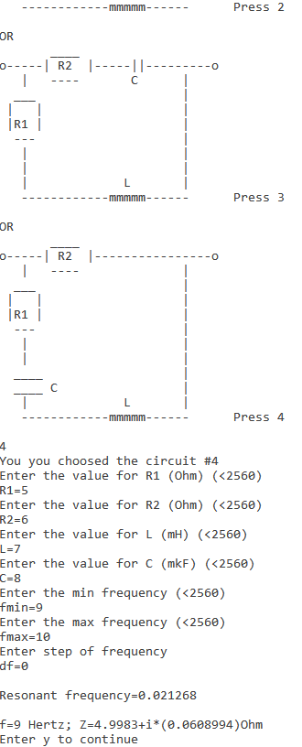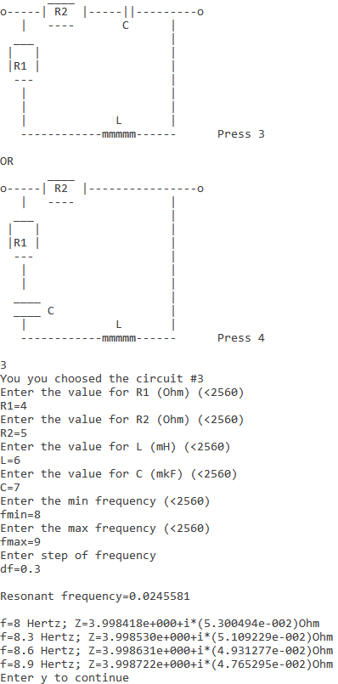

Теоретичні розрахунки:

$Коло №4,$R1=5, R2=6, L=7, C=8, fmin=9, fmax=10, df=0

$$f=fmin=9 w=2*π*f=56.52$$
$a=R1*R2+\frac{L}{C}=$30.875 $b=\left(w*L*r1-\frac{r2}{w*C}\right)=1979.19$
$$c=R1+R2=11 d=w*L-\frac{1}{w*C}=395.838$$
$$Z1=\frac{a*c+b*d}{c*c+d*d}=4.9983 Z2=\frac{b*c-a*d}{c*c+d*d}=0.0608994$$

Висновки: Програма вирішує поставлене завдання. Теоретичні розрахунки відповідають отриманим. Програма працює корректно.

